GRAVURA BRASILEIRA DE PREOCUPAÇÃO SOCIAL: A OBRA GRÁFICA DE ANTONIO HENRIQUE AMARAL

Letícia da Silva Luciano – (Fundação Araucária do Paraná)
Unespar/Campus de Curitiba I - Embap – e-mail: sl.leticia1206@gmail.com

Profª Drª Bernadette Panek
Unespar/Campus de Curitiba I - Embap – e-mail: bernadette.panek@ies.unespar.edu.br

Programa Institucional de Iniciação Científica/PIC

Grande Área do Conhecimento: Linguística, Letras e Artes

INTRODUÇÃO

Este trabalho possui o objetivo de analisar a obra gráfica do artista Antonio Henrique Amaral, com foco nas obras realizadas na década de 1960, durante o contexto da ditadura militar no Brasil. No decorrer desta pesquisa procuramos investigar a produção do álbum “O Meu e o Seu” assim como os impulsos que levaram o artista a desenvolver este trabalho. Para compreender esta obra, foi necessário analisarmos o contexto político e social nos anos 1960, incluindo também o campo artístico. Desta forma levamos em consideração os debates que estavam sendo colocados pelos artistas neste período e a forma com a qual eles reagiram ao regime autoritário.
Realizamos uma análise do contexto, tendo como principal referência o livro “Arte pra quê: A preocupação social na arte brasileira” de Aracy Amaral. Assim, foi possível identificar um movimento nas artes cujo objetivo era pensar e debater sobre a participação social do artista e a sua responsabilidade perante a realidade vivida. Na década de 60 especialmente, essas discussões se tornam mais densas e são responsáveis pelo comportamento de artistas que com o golpe militar em 1964 se veem obrigados a produzir uma arte de engajamento político. Desta forma, notamos que Amaral conduziu em sua obra uma transformação com o intuito de realizar a crítica e a denúncia social e política.
No decorrer deste artigo, averiguamos a forma com a qual essa transformação foi realizada de forma gradativa pelo artista. Como se deu sua formação em artes e como ele desenvolveu uma consciência política e se reconheceu enquanto um artista latino-americano e integrante da sociedade. Também analisamos as influências da pop arte norte-americana e como Antonio Henrique Amaral assimilou a literatura de cordel em sua produção. Para ter uma visão ampla sobre sua produção, tivemos como referência a obra “Antonio Henrique Amaral: Obra gráfica 1957 – 2003” com texto de Ana Maria Belluzzo.

MATERIAIS E MÉTODOS

Para o desenvolvimento deste trabalho, utilizamos um método de cunho qualitativo baseado na análise bibliográfica e documental. Para compreender a cronologia de Antonio Henrique Amaral e sua atuação durante o período de interesse de nossa pesquisa consultamos documentos disponibilizados online. Obtivemos acesso a eles principalmente pelo contato com o Museu de Arte Contemporânea do Paraná e com o Instituto Antonio Henrique Amaral, que disponibilizaram seus acervos com documentos digitalizados. Entre eles estavam entrevistas, catálogos de exposições e principalmente recortes de jornais referentes ao artista. Também foram importantes para a compreensão do contexto e da atuação do artista a bibliografia de Aracy Amaral (2003), Artur Freitas (2003) e Ana Maria Belluzzo (2004).

RESULTADOS E DISCUSSÕES

As décadas de 1960 e 1970 foram marcadas por uma grande agitação política à nível mundial. Os países da América Latina eram permeados por uma nova realidade decorrente da instauração de processos ditatoriais. Também, os fenômenos de massa adquiriam mais força enquanto a indústria cultural se consolidava. Neste período, de acordo com Aracy Amaral (2003, p. 315 – 329), os artistas iriam conduzir e se aprofundar em discussões que já vinham sendo travadas nas décadas anteriores. Ela afirma que a partir desse contexto o dado da participação do artista na sociedade ganharia maior notoriedade.
Quando a realidade política e social se agrava e se torna violenta na década de 1960, muitos artistas se sentiram na obrigatoriedade de realizar a denúncia como um meio para conscientizar a população (AMARAL, 2003, p.315). O foco de nossa pesquisa foi a obra gráfica de Antonio Henrique Amaral, pois o artista estava inserido nesse contexto e também foi afetado por ele. Amaral, conduziu uma transformação em sua produção de modo a incluir nela um viés político e de denúncia. Em prol da conscientização social sua obra se tornou quase panfletária ao tratar com sarcasmo o autoritarismo militar (AMARAL, entrevista à alunos da UNICAMP, 2004).
Tivemos como principal centro de nossa análise a obra gráfica produzida pelo artista em meados da década de 1960. Sendo de grande importância o álbum de xilogravuras “O Meu e o Seu”, publicado em 1967. Neste álbum, Antonio Henrique Amaral expõe suas próprias impressões sobre o regime militar e expressa a sua preocupação com o problema da comunicação. A partir da construção das figuras de generais, bocarras vociferantes e seres alienados, segundo Simone Rocha de Abreu (2013, p. 169 – 170), o artista cria uma iconografia pela qual conduz sua crítica à dura realidade vigente.

ARTE POPULAR REVOLUCIONÁRIA E A DÉCADA DE 1960

A década de 1960, no Brasil, foi um período em que os artistas se viram em meio a um novo contexto social e político. Este foi caracterizado pela instauração do regime militar, pela repressão, pelo projeto de modernização conservadora e a consolidação da indústria cultural. No que diz respeito ao campo das artes, houve a institucionalização do espaço artístico sob bases internacionalistas e os debates entre a influência internacional e a afirmação de uma arte nacional. Portanto, este momento foi importante para que os artistas se vissem integrados à realidade e reconhecessem a função social que a arte carrega.
A institucionalização do espaço artístico, de acordo com Artur Freitas (2003, p. 20 – 27), foi a continuidade de um processo que já havia iniciado nas décadas de 40 e 50. Foram criados museus programados sob as bases internacionalistas do Museu de Arte Moderna de Nova York. Segundo Aracy Amaral (2003, p. 230 – 244), esse fator cooperou para uma transformação nas dinâmicas das cidades e ainda tencionou os debates envolvendo dicotomias entre realismo e abstracionismo, nacionalismo e internacionalismo. Deste modo, alguns artistas e intelectuais passam a se posicionar contra influências internacionalistas, entre eles, Ibiapaba Martins, que afirmou que tal influência poderia causar prejuízos ao ser imposta, levando à “despersonificação de diversas culturas” (apud. AMARAL, 2003, p. 140).
Além do movimento notado no espaço institucional de arte, também houve o crescimento da cultura de massas e a consolidação da indústria cultural. Esta consolidação se desenvolveu como parte do projeto de modernização conservadora cunhada pelo regime militar. Sendo a atuação do Estado diretamente ligada à noção de desenvolvimento, e também ligada à disseminação de bens culturais. Assim, ocorreram grandes investimentos em obras de infraestrutura, inclusive no setor de telecomunicações, o que permitiu que se criassem as primeiras redes nacionais de televisão, por exemplo (FERNANDES, 2013, p. 177 – 182).
Para Rodrigo Duarte (2010, p. 103), o interesse do Estado em garantir a infraestrutura era ter um meio para propagar a justificativa ideológica de seu projeto autoritário. As redes de TV, então, seriam responsáveis por prover essa justificativa. Renato Franco (apud. FERNANDES, 2013, p. 178), vê a formação dessas redes como uma estratégia de dominação, segundo a teoria adorniana. Para ele a televisão exigiria um tipo de submissão do espectador, o isolando da sociedade, o que dificultaria uma produção cultural autônoma.
Perante tal contexto se acirram os debates acerca da função social do artista. Embora a indústria cultural estivesse se consolidando, o campo artístico institucionalizado não oferecia, até então, grandes preocupações aos militares, até pelo seu caráter isolacionista. Então, segundo Artur Freitas (2003, p. 39), “entre 1964 e 1968, nas diversas áreas da produção cultural brasileira [...] há um adensamento crítico de oposição e o recrudescimento de uma espécie de ‘arte de contestação’”. É importante localizar Antonio Henrique Amaral na discussão, levando em conta que ele iria compor o grupo de artistas que passam a produzir uma arte mais engajada.
Aracy Amaral (2003, p. 315 - 347) discute, sobre como o dado da “participação” passa a ser considerado prioritário e como uma arte de engajamento político começa a receber mais atenção. Para a autora, essas discussões iniciaram nas décadas anteriores pela influência das ideias trazidas por Carlos Scliar e os Clubes de Gravura. Essas ideias, portanto, seriam aprofundadas com a criação do Centro Popular de Cultura, o CPC. A autora afirma que este foi diretamente apoiado pela UNE e contou com a participação de dissidentes do Teatro Arena de São Paulo, que colaboraram para que os debates fossem disseminados pelo Brasil. O CPC buscava atuar por meio da autocrítica. Preocupado com os problemas de comunicação ansiava em alcançar mais pessoas e tornar a arte mais acessível ao povo.
A atuação do CPC foi fundamental para que os artistas tomassem a consciência de que estavam incluídos nos problemas políticos e sociais, que sofriam com suas consequências e/ou contribuíam para a sua manutenção. Para Aracy Amaral (2003, p. 325 – 329) houve o reconhecimento da responsabilidade social do indivíduo ligado à cultura. Pode-se afirmar que uma preocupação que em primeiro momento englobava a área do teatro agora também se expandia para as artes plásticas. Os artistas sentiam a necessidade de se libertar do isolacionismo delegado ao ateliê e se articular com o espaço coletivo e urbano.
No início da década de 1960 ainda seriam publicados os dois primeiros documentos teóricos, que para Amaral (2003, p. 318 – 321) discutem a participação do artista na problemática social. Ambos os documentos foram escritos por personalidades que foram lideranças do CPC. Primeiro foi publicado, em 1962, o texto “Anteprojeto do manifesto do CPC”, escrito por Carlos Estevam Martins, e no ano seguinte, foi publicado por Ferreira Gullar o texto intitulado “Cultura posta em questão”.
Os dois documentos tratam da função e da necessidade do artista em ampliar o alcance de sua mensagem. Para Carlos Estevam Martins é essencial que não se olhe para o povo como algo homogêneo e que se utilize como método a Arte Revolucionária Popular. Esta seria uma estratégia para compreender o povo e representar os elementos com os quais ele se identifica, entendendo a arte como um canal transmissor. Já Ferreira Gullar entende que o artista deve se articular em uma tarefa de desalienação, oferecendo noções básicas da realidade para elucidar as massas. Para ele também é importante que se rompa com concepções tradicionais de arte e descubra a sua função social revolucionária (AMARAL, 2003, p. 321 – 328).
Podemos constatar, portanto, que a partir do contato com os debates sobre a função social da arte, ocorreu uma mudança de foco. Os artistas passaram a se concentrar na função estratégica das imagens. Como declara Ana Maria Belluzzo (2004, p. 15 – 16), essa transformação também é decorrente da afirmação de uma nova visualidade de consumo. Novos processos industriais no modo de se produzir imagens, influenciados pela pop arte norte-americana, começam a integrar a realidade. Porém no contexto brasileiro, esses processos foram englobados na cultura local e sofreram algumas alterações. Para a autora, ocorre o reconhecimento da expressão popular e a apropriação da arte desequipada que engloba técnicas populares. Como exemplo, podemos citar a xilogravura popular e a literatura de cordel.
Tendo feito um breve aprofundamento no contexto social e político dos anos 60, podemos situar Antonio Henrique Amaral e compreender de que forma sua obra conduz a um diálogo com os debates que estavam sendo travados. Houve uma transformação em sua produção a partir do golpe militar de 1964. O artista mudou a temática que abordava e gradativamente com influência da literatura de cordel, foi incluindo um aspecto narrativo às figuras que representava. Amaral passa então a realizar críticas ao regime militar e a cultura de massas em uma construção de consciência perante a realidade que vivia. Toda essa transformação culminou na publicação do álbum de xilogravuras “O Meu e o Seu”, em 1967.

UMA BREVE BIOGRAFIA DE ANTONIO HENRIQUE AMARAL

Quarto filho de Nadya Abreu Amaral e Aguinaldo Amaral, Antonio Henrique Amaral nasceu em 1935, na cidade de São Paulo. Seu pai trabalhava no Departamento Nacional do Café e em 1937 foi promovido diretor do escritório do DNC na Argentina tendo que se mudar com a família para Buenos Aires. Regressaram ao Brasil quatro anos depois. O futuro artista completou o jardim de infância, primário e ginásio no Colégio Martim Afonso, em São Vicente. Amaral teve uma infância muito ativa, praticava hipismo e natação, tendo participado até de campeonatos.
Em 1950, Antonio Henrique estudava o clássico no Mackenzie. Neste período o artista começa a desenvolver o interesse pelo desenho e a escrita, que para ele tinham uma relação de complementaridade (AMARAL, depoimento à Galeria de Arte Alberto Bonfiglioli, 1975). Um grande divisor de águas em sua vida ocorreu quando no ano seguinte Amaral visitou a 1º Bienal de São Paulo. Foi um momento impactante para ele, que agora podia ter contato direto com obras que só tinha visto por reproduções em livros. Já em 1952 começou a ter aulas de desenho com Roberto Sambonet no Instituto de Arte Contemporânea do Museu de Arte de São Paulo.
Em pouco tempo, a atividade de desenhar já se intensificava e o artista começa a frequentar os museus da cidade, principalmente o Museu de Arte Moderna de São Paulo. Esse hábito foi muito importante na trajetória de Antonio, pois o MAM – SP era um espaço aberto para debates e o convívio de artistas. Foi justamente no barzinho do museu que recebeu seu primeiro incentivo para ir estudar gravura. Ao mostrar seus desenhos para Marcelo Grassmann e Aldemir Martins, foi aconselhado a procurar por Lívio Abramo que lecionava no MAM – SP desde 1957. Assim, Antonio Henrique Amaral começa a frequentar a oficina de gravura e ateliê de Abramo (AMARAL, entrevista concedida à Maria Alice Milliet, 2004).
A partir de então, o artista começa a participar de exposições. A primeira individual aconteceu em 1958, no Museu de Arte Moderna de São Paulo, a convite do diretor do museu Wolfgang Pfeiffer e contou com a apresentação de seu professor Lívio Abramo (BELLUZZO, 2004, p. 45). Este foi o primeiro passo para que o jovem gravador tomasse coragem para deixar o curso de direito que ingressou aos 17 anos e decidisse viver de sua arte. Assim ele pega suas gravuras e começa a expor em outros países da América Latina, primeiro Argentina, depois Chile onde conhece José Gomes Sicre, que o convida a expor em Washington (AMARAL, depoimento à Galeria de Arte Alberto Bonfiglioli, 1975).
Após a exposição, o artista ganha uma bolsa para estudar xilogravura com Shiko Munakata no Pratt Graphic Institute em Nova York. Maria Alice Milliet ressalta a influência que os dois professores, Abramo e Munakata, tiveram na formação do gravador. O primeiro, pelo rigor técnico e a disciplina, e o segundo pela fluidez e o teor instintivo do desenho. Em entrevista concedida à Maria Alice Milliet (2004), Antonio Henrique Amaral falou sobre a sua experiência vivendo em Nova York. O artista ficou muito impactado com a cidade que se afirmava como um novo centro cultural. O choque de viver lá o fez refletir sobre as contradições e diferenças com o Brasil, a experiência de ser brasileiro e observar o país de fora.
Segundo Aracy Amaral (2003. p. 145), em função do exílio, na década de 1960 começa-se a assinalar uma consciência latino-americana entre os artistas. A experiência de Antonio em outros países colaborou para que ele também desenvolvesse essa consciência. Se reconhecer enquanto artista latino-americano era importante na época como uma estratégia para combater dependências culturais (COTA JR, 2021, p. 8). No entanto, até mesmo esta autoafirmação continha contradições. O gravador, para ser aceito e reconhecido pela elite brasileira e ser absorvido pela crítica, precisou primeiro ter sua identidade legitimada fora do país, realizando exposições na Europa, segundo o que declarou em entrevista à Maria Alice Milliet (2004).
Entre 1960 e 1966, o artista trabalhou com relações públicas e publicidade. Também trabalhou em galerias de arte. Durante este período, por mais que continuasse expondo, o seu ritmo de produção havia reduzido e ele se via muito frustrado com a situação. O golpe militar também colaborou para essa redução. Ainda, em 1965, o artista sofreu um acidente de carro que o levou a paralisar suas produções durante um tempo o que o deixou desolado. Entretanto com o incentivo de seu mestre Lívio Abramo e de sua esposa Lígia, ele consegue voltar a produzir. Já em 1965 ele começa a explorar as figuras dos generais e das bocas e em 1966 o artista demite dos empregos que tinha e começa a desenvolver as gravuras para o álbum “O Meu e o Seu” (AMARAL, entrevista concedida à Maria Alice Milliet, 2004).

A OBRA GRÁFICA DE ANTONIO HENRIQUE AMARAL

Do Interior Para o Exterior

Imagem 1 – Figuras, 1957
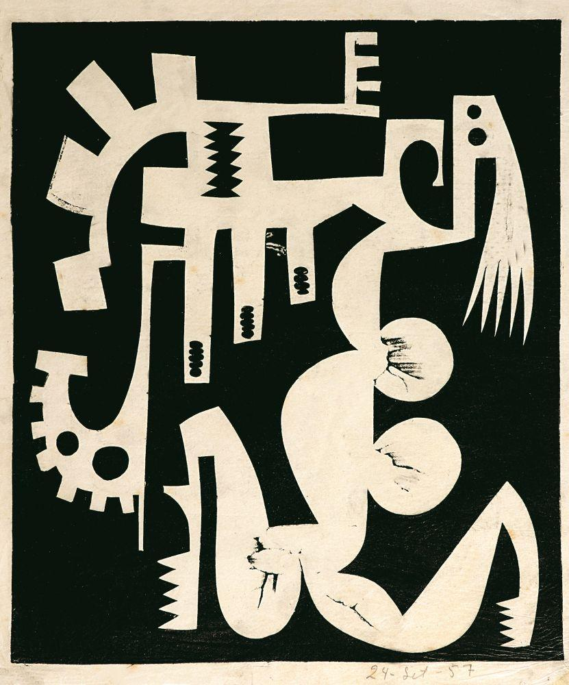
Linoleogravura, 29,5 x 25,5 cm. Fonte: Acervo Instituto Antonio Henrique Amaral.

No início de sua produção, Antonio Henrique Amaral via suas obras como um meio de auto expressão. Ele desenvolvia uma temática fantástica e de tendência expressionista. De acordo com Ana Maria Belluzzo (2004, p. 12 – 13) as figuras com as quais trabalhava eram tiradas de seu subconsciente e eram solucionadas pelo alto contraste que proporciona o linóleo. Para ela, Amaral construía seres antropomórficos que pela equivalência entre figura e fundo impossibilitava o reconhecimento de uma hierarquia entre os termos. No entanto, mesmo quando tratava dessa temática mais subjetiva, já habitava em suas obras uma preocupação social, e esta só foi crescendo.
Essa preocupação atingiu seu ápice por um tratamento mais objetivo e descritivo em decorrência do golpe militar de 1964. Antonio Henrique Amaral, passa então a conduzir uma mudança em sua produção mudando o foco de sua expressão, ele parte do mundo interior para o mundo exterior. Essa transformação se dá de forma gradual, ele começa a subdividir os espaços do quadro e a incluir o aspecto narrativo. De acordo com Belluzzo (2004, p. 14 – 15), ele adiciona um tratamento rudimentar e precário reduzindo os corpos e os amputando nos limites dos quadros. Ela afirma que esse formato remeteria às histórias absurdas e trágicas da literatura de cordel. O artista declara:

A transformação no meu trabalho foi consequência direta do trauma político e emocional que sucedeu a esse ainda recente desastre de nossa história. Um golpe militar na pior tradição política latino-americana. Isso mexeu com os corações e mentes de todos nós, e não ficamos indiferentes. As gravuras foram aparecendo, e a forma sem dúvida lembra a literatura de cordel, com imagens toscas, diretas, e com um certo humor, sarcasmo. Eu gravava com a intenção de me fazer entender com a maior clareza possível.

Imagem 2 – A Semente, 1961
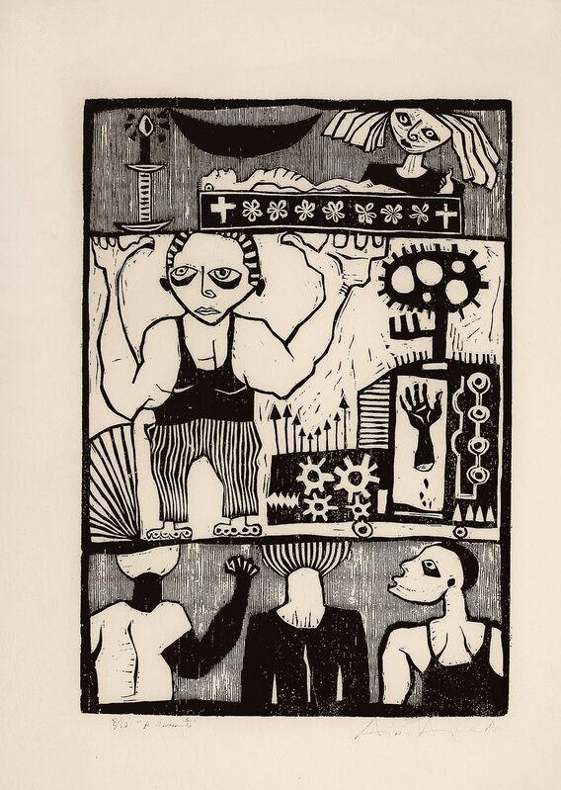
Xilogravura, 42,5 x 29,5 cm. Fonte: Acervo MAM – SP.

Portanto, a partir da instauração da nova e violenta realidade decorrente do golpe militar Antonio Henrique Amaral se sentiu na obrigação de tornar a preocupação social mais explícita em sua obra. Ele não poderia mais se manter indiferente ao contexto repressivo que vivia não só o Brasil, mas também outros países na América Latina. Condizente com os debates acerca da participação social, o gravador coloca sua obra a serviço da conscientização da população. De modo sarcástico passa a realizar a denúncia e a crítica à ditadura militar. E como ele mesmo diz, na intenção de tornar a sua crítica o mais compreensível possível, se torna quase panfletário.

O Álbum O Meu e O Seu

O álbum chamado “O Meu e o Seu”, foi publicado em 1967 e foi o resultado de um processo em que Antonio Henrique Amaral desejava colocar sua obra a serviço da elucidação das massas. Ele foi, segundo Aracy Amaral (apud. FREITAS, 2003, p. 97), o primeiro artista a realizar comentários explícitos sobre a ditadura militar. Para realizar a denúncia, o artista construiu, como indica Artur Freitas (2003, p. 97), um mapeamento de uma iconografia do regime autoritário. Nesta iconografia se destacam as figuras das grandes bocas, símbolos de poder e as insígnias de generais.

Imagem 3 – A Grande Mensagem, 1966
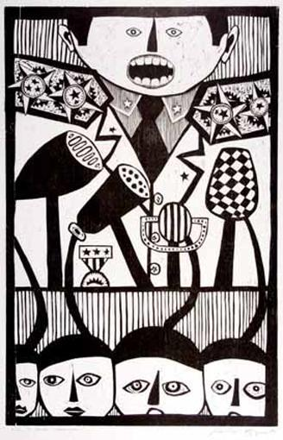
Xilogravura, 70 x 45 cm. Fonte: Acervo MAM – SP.
Imagem 4 – Diálogo Frustrado, 1967

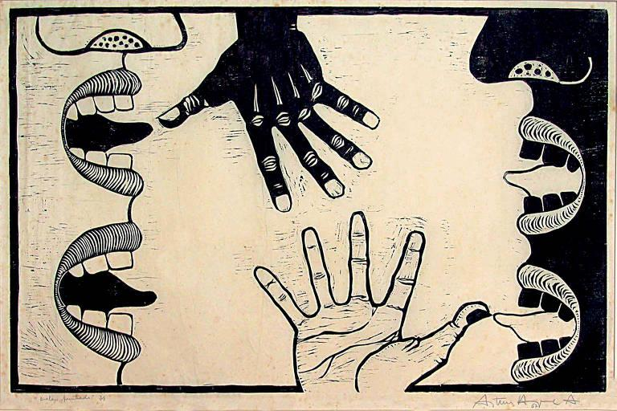
Xilogravura, 45 x 70 cm. Fonte: Folha de São Paulo.

É importante mencionar que antes mesmo da publicação efetiva do álbum, o artista já vinha introduzindo suas temáticas em outras produções. Abordaremos como exemplo as xilogravuras intituladas como “A Grande Mensagem”, de 1966, e “Diálogo frustrado” de 1967. Nestas obras o artista já começa a abordar problemas que estão diretamente ligados à comunicação, sendo esta uma de suas maiores preocupações naquele momento. Segundo Belluzzo (2004, p. 16 – 17), o gravador realiza críticas à lógica coercitiva e a manipulação das consciências realizadas pelo regime militar através dos meios de comunicação. Nas gravuras podemos perceber a presença do discurso único e opressor.
Como já foi dito, na década de 1960, a indústria cultural se consolidava, e os investimentos do Estado colaboraram muito para este fator. Mas também, o regime militar tinha interesse em dominar os meios de comunicação, por ser uma possibilidade de propagar sua justificativa ideológica e alienar as massas. Deste modo, o que Amaral denomina como “o problema da comunicação” é o tema que mais se nota em suas gravuras. De acordo com o artista:

A incomunicação, ou pior, a “propaganda maciça de que é destruidor para todos”, gera padrões inferiores de cultura, “subculturais” e “supérfluos”, que vem sendo impostos, sob a conivência do poder e da família, e “na onda do ié-ié-ié”, à nossa juventude. Valores como a “verdade”, o “importante” e o “necessário” são invertidos pela mídia, diluindo-se entre as mentes indefesas do corpo social, enquanto o regime policial, por seu lado, garante o sucesso desse sórdido e autoritário mecanismo de reprodução dos valores alienantes (apud. FREITAS, 2003, p. 99).

O álbum intitulado como “O Meu e o Seu”, foi então publicado na Galeria Mirante das Artes e o artista fez um total de 300 cópias. Com este número, Amaral esperava que houvesse uma boa vendagem e receptividade da obra. O álbum era composto por sete xilogravuras a cores, tendo sido usadas de três a quatro matrizes para as impressões. Com a intenção de ressaltar a rigidez do conteúdo das imagens que denunciavam a realidade vigente, elas foram revestidas por um invólucro de metal (O Estado de São Paulo 08/08/1967).
A técnica escolhida por Antonio Henrique Amaral para desenvolver o álbum, a xilogravura, consiste em um processo artesanal de produção e reprodução de formas e imagens. O principal objetivo é o registro e a multiplicação deliberada de imagens e textos (COCCHIARALE, 2004, p. 15). Além de possibilitar um número maior de imagens, a técnica é importante por conter um caráter social, herdado do popular. Uma técnica que rompe com os cânones em favor do investimento nacional. Foi muito utilizada na produção de imagens de cunho social a partir do crescimento da consciência política na década de 1930. Depois, na década de 1960 seu uso se intensifica, principalmente por conta do regime militar (GRILO, 2004, p. 46 – 60).
A primeira ideia do artista, na qual determinou que o número de gravuras seria fixado em sete, seria produzir uma imagem para cada pecado capital que ele identificava na sociedade. Entretanto ele percebeu que as questões que o incomodavam ultrapassavam o número escolhido. Então a solução seria produzir sete afirmações sobre sete assuntos. Estes foram explicitados nos títulos de cada obra que compunha o álbum: “Sem Saída”, “Realidades? Culpas?”, “1 mais 1 igual 2?”, “Passatempo século XX”, “Madona”, “O Idolatrado” e “Personagem Contemporâneo” (O Estado de São Paulo 08/08/1967).
Com a produção do álbum, o objetivo do artista era denunciar e criticar o regime militar e como este impunha seus valores através da grande mídia. Através das imagens ele questiona o discurso dominante que é vociferado pelas grandes bocas dos generais. Este discurso é incompreensível e só é possível supor que existe uma comunicação. Ao assimilar tais discursos, impostos pelas autoridades repressivas, os receptores perdem sua própria identidade e se submetem à alienação.
“O Meu e o Seu" contou com a apresentação do escritor e crítico de arte, e também uma das lideranças do CPC, Ferreira Gullar. Ele ressalta a constatação e a denúncia explorada por Amaral em suas gravuras. Gullar afirma que o álbum expõe as impressões que o gravador tem de nosso tempo, áspero e cruel. De acordo com ele, o artista dá um corte na realidade de modo a mostrá-la em sua crueza. Para o crítico, Antonio Henrique Amaral, estaria por meio destas imagens, nos convidando à juntos procurarmos por uma realidade melhor.
Na gravura “O Idolatrado”, por exemplo, podemos observar a reprodução do discurso único que é reforçado pela simetria da imagem. Para Simone Rocha de Abreu (2013, p. 174 – 176), a população o aceita de forma passiva e ao mesmo tempo tem sua identidade suprimida. Ela se torna apenas uma massa homogênea e alienada. Para a autora, as figuras opressoras da gravura ainda poderiam ser uma referência à “jovem guarda” que na época dominava as rádios e se contrapunha a música considerada engajada. Podemos notar essa relação pela escrita “yê, yê, yê”.
Já, em “Realidades? Culpas?”, se encontra no centro um homem. Ao redor dele há várias mãos apontadas que o estão acusando. Estas representam os setores repressivos da sociedade, e os quadros localizados na parte superior do quadro significariam os assuntos com os quais o personagem está preocupado. Segundo Abreu (2013, p. 180), a imagem traz situações que provocam autocensura e uma sensação de culpa naqueles que permanecem sem posicionamento.

Imagem 5 – O Idolatrado, 1967
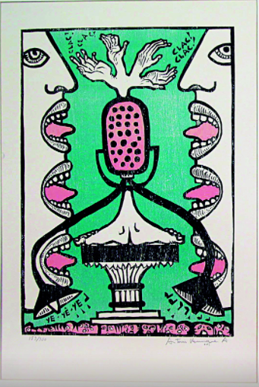
Xilogravura, 43 x 30 cm. Fonte: Acervo Instituto Antonio Henrique Amaral.
Imagem 6 – Realidades? Culpas?, 1967

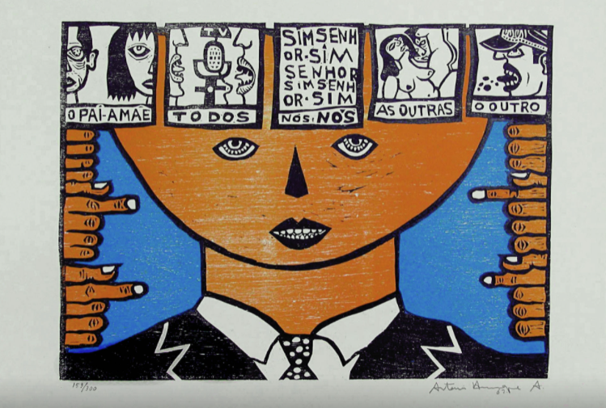
Xilogravura, 30,8 x 42,2 cm. Fonte: Acervo Instituto Antonio Henrique Amaral.

Em “Passatempo século XX”, o artista critica de forma explicitamente satírica a figura dos generais, ele os associa a imagem do burro relacionado a ignorância dos militares. Enquanto em “Personagem contemporâneo”, Amaral demonstra a contradição das autoridades repressivas que pretendem impor valores às massas e ao mesmo tempo são as principais responsáveis por regimes violentos e guerras. As cores escolhidas para compor a imagem seriam uma referência à bandeira dos Estados Unidos.

Imagem 7 – Sem Saída, 1967
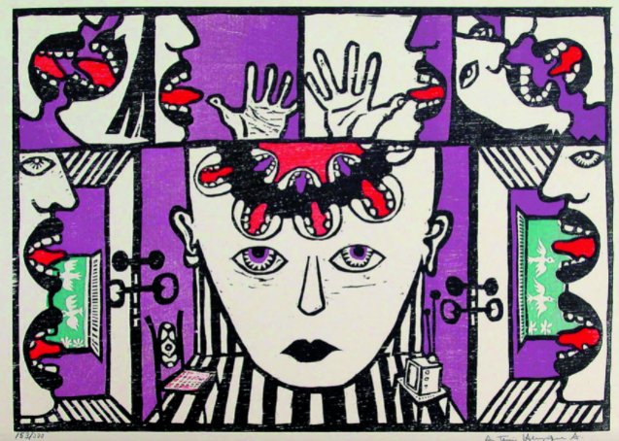
Xilogravura, 30 x 42 cm. Fonte: Acervo Instituto Antonio Henrique Amaral.

A obra “Madona”, contém uma mulher com os seios à mostra, também associada ao discurso homogeneizante. O artista já havia trabalhado a figura dos seios expostos como uma alegoria em pinturas feitas em 1966. Para Abreu (2013, p. 181 – 182) a mulher poderia representar uma imagem de alguém que protege e provê, seus seios seriam a fartura. Já na “Um + um = dois”, a classe média individualista e alienada é o foco da crítica do artista. Em “Sem Saída” podemos notar com mais nitidez a forma que o artista denuncia a imposição de valores alienantes através dos aparatos midiáticos. Também é um ótimo exemplo de como é utilizado o recurso narrativo por meio da divisão em quadros.
Após a publicação do álbum, o artista continuou realizando gravuras que exploravam a mesma temática, mesmo que em uma frequência menor. Como exemplo temos “Brasil 68” e “Consensus”, ambas de 1968. Nelas ele denuncia mais uma vez a alienação. Mas agora também adiciona a crítica ao pensamento positivista proferido pelos militares e faz uma referência a outros países da América Latina que passavam por processos ditatoriais. Em “Brasil 68”, também há uma referência à música “Alegria, Alegria” de Caetano Veloso, reforçando o dado da alienação (ABREU, 2013, p. 177).
Um outro objetivo do artista em produzir o álbum “O Meu e o Seu”, era se profissionalizar em pintura. A partir de 1968, ele começa a se aprofundar nas figuras das bananas como um recurso metafórico. Ele inclui essa estratégia principalmente por conta da instauração do AI – 5 que aumentou a repressão na ditadura militar. Ele explora essas imagens fazendo referências à prisão e tortura (BELLUZZO, 2004, p. 18 – 21). O fim das bananas se dá na série “Campos de Batalha”, cuja última pintura, “Morte no Sábado”, de 1975 é uma referência à Morte de Vladimir Herzog nas dependências do DOI – CODI em São Paulo (LEITE, revista Veja, 18/06/1986).

Imagem 8 – Morte no Sábado, 1975
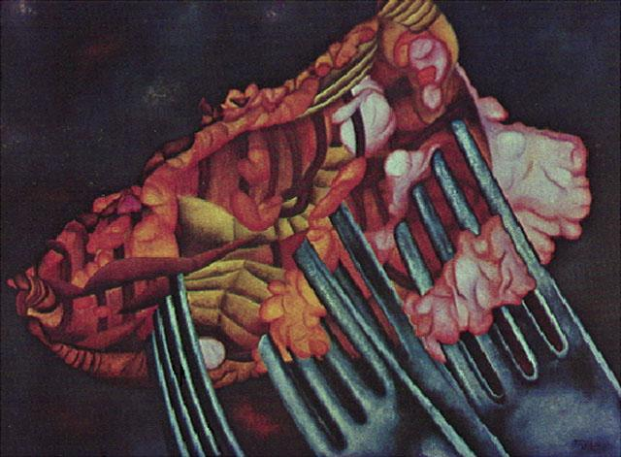
Óleo sobre tela, 165 x 123 cm. Fonte: Enciclopédia Itaú cultural

CONSIDERAÇÕES FINAIS

Antonio Henrique Amaral e a obra que produziu durante a década de 1960 podem ser entendidos como exemplares do desenvolvimento do debate sobre a função social da arte. Desde o momento em que eclode uma nova realidade decorrente da instauração da ditadura militar, assim como outros artistas, Amaral sente a necessidade de se posicionar. Ele passa a olhar com outros olhos sua produção artística e percebe que pode usá-la como uma ferramenta de denúncia dos problemas que o incomodavam.
O artista, então, cria estratégias para realizar a crítica ao regime militar e à indústria cultural. Ele cria uma iconografia típica da realidade vigente com as figuras dos generais, das bocas, e confere um tratamento satírico às imagens. O problema que mais o incomodava era a comunicação e como os militares dominavam os aparatos midiáticos para disseminar seu discurso alienante. Então, o artista decide utilizar uma abordagem panfletária, na intenção de ser o mais compreensível possível para o espectador.
No entanto, Antonio Henrique Amaral também se insere em outros debates e contradições da época, e que permanecem até o momento. Podemos mencionar a questão do reconhecimento como artista latino-americano que dependeu que o gravador recebesse uma validação dos centros culturais hegemônicos. E também a dificuldade de alcançar a população com a denúncia que desejava realizar. Embora ele quisesse por sua produção à disposição da elucidação das massas, pelas informações que coletamos até o momento, a circulação de suas obras ainda fica restrito ao espaço institucional, distante das massas populares.

REFERÊNCIAS BIBLIOGRÁFICAS

ABREU, Simone Rocha de. Um olhar sobre as produções de Luis Felipe Noé, Antonio Berni, Rubens Gerchman e Antonio Henrique Amaral. Tese (Programa de Pós-Graduação em Integração da América Latina – PROLAM). Universidade de São Paulo, São Paulo, 2013.
AMARAL, Antonio Henrique. Depoimento gravado especialmente para o acervo da Galeria de Arte Alberto Bonfiglioli em 26.02.75. São Paulo, 26 fev. 1975.
AMARAL, Antonio Henrique. Obra Gráfica: 1957 - 2003. Texto de Ana Maria Belluzzo; coord. editorial e entrevista de Maria Alice Milliet. São Paulo: Momesso Edições de Arte, 2004.
AMARAL, Antonio Henrique. Figuras, 1957. Imagem 1 (linoleogravura). Disponível em https://institute.antoniohenriqueamaral.com/catalogue/entry.php?id=1. Acesso em 10, abr, 2022.
AMARAL, Antonio Henrique. A Semente, 1961. Imagem 2 (xilogravura). Disponível em: https://mam.org.br/acervo/2004-099-amaral-antonio-henrique/. Acesso em 10, abr, 2022.
AMARAL, Antonio Henrique. A Grande Mensagem, 1967. Imagem 3 (xilogravura). Disponível em https://mam.org.br/acervo/2004-100-amaral-antonio-henrique/. Acesso em 10, abr, 2022.
AMARAL, Antonio Henrique. Diálogo Frustrado, 1967. Imagem 4 (xilogravura). Disponível em https://www1.folha.uol.com.br/ilustrada/2020/12/antonio-henrique-amaral-retratou-isolamento-em-obras-que-parecem-atuais.shtml. Acesso em 10, abr, 2022.
AMARAL, Antonio Henrique. O Idolatrado, 1967. Imagem 5 (xilogravura). Disponível em https://institute.antoniohenriqueamaral.com/catalogue/entry.php?id=9902. Acesso em 12, abr, 2022.
AMARAL, Antonio Henrique. Realidades? Culpas?, 1967. Imagem 6 (xilogravura). Disponível em https://institute.antoniohenriqueamaral.com/catalogue/entry.php?id=157. Acesso em 12, abr, 2022.
AMARAL, Antonio Henrique. Sem Saída, 1967. Imagem 7 (xilogravura). Disponível em https://institute.antoniohenriqueamaral.com/catalogue/entry.php?id=160. Acesso em 10, jun, 2022.
AMARAL, Antonio Henrique. Morte no sábado, 1975. Imagem 8 (óleo sobre tela). Disponível em https://enciclopedia.itaucultural.org.br/obra3853/a-morte-no-sabado-homenagem-a-vladimir-herzog. Acesso em 12, abr, 2022.
AMARAL, Aracy A. Arte pra quê?: a preocupação social na arte brasileira, 1930 – 1970: subsídios para um história social da arte no Brasil. São Paulo: Studio Nobel, 2003.
AMARAL, Mariana Valdrighi. Cronologia. Disponível em: https://institute.antoniohenriqueamaral.com/section/?id=cronologia_chronology. Acesso em: 20, ago, 2022.
COTA JR, Eustáquio Ornelas. Nortear para quê? Reflexões de Marta Traba e Aracy Amaral sobre arte e cultura na América Latina (1970s). Pos FAUUSP, São Paulo, v. 28, n. 52, p. 1 – 9, 2021.
DUARTE, Rodrigo. Industria cultural no Brasil. In: DUARTE, Rodrigo. Indústria cultural: uma introdução. Rio de Janeiro: Editora FGV, p. 92 – 109, 2010.

Impressões – panorama da xilogravura brasileira. Porto Alegre: Santander Cultural, 2004.

FERNANDES, Natalia Ap. Morato. A política cultural à época da ditadura militar. Contemporânea – Revista de Sociologia da UFSCar. São Carlos, v. 3, n. 1, p. 173-192, 2013.
FREITAS, Artur. Arte e Contestação: uma interpretação relacional das artes plásticas nos anos de chumbo - 1968-1973. Dissertação (Pós-Graduação em História, Cultura e Poder, Setor de Ciências Humanas, Letras e Artes). Universidade Federal do Paraná, Curitiba, 2003.
Folha de São Paulo. “O Meu e o Seu” faz denúncia com arte. Novembro, 1967. Setor de documentação e pesquisa do MAC – PR.
GULLAR, Ferreira. O meu e o seu de A. H. Amaral. Mirante das Artes. São Paulo, 1967.
LEITE, Rui Moreira. Adeus às bananas. Veja, 18/06/1986. Setor de documentação e pesquisa do MAC - PR.
MILLIET, Maria Alice. Gravuras: 1957-1971. disponível em www.antoniohenriqueamaral.com/gravuras. Acesso em: 11, ago, 2021.
MOSQUERA, Gerardo. Linguagem Internacional?. Revista do Programa de Pós-Graduação em Artes Visuais EBA – UFRJ. p. 81 – 83, 2003.
O Estado de São Paulo. Álbum tem 7 gravuras. Agosto, 1967. Setor de documentação e pesquisa do MAC – PR.
PRADO, Gilberto. Antonio Henrique Amaral, trinta anos de trabalho como artista plástico. In Antonio Henrique Amaral: Obra sobre papel 30 anos. Exposição. São Paulo, 1986.

Informação disponível em https://institute.antoniohenriqueamaral.com/section/?id=cronologia_chronology (acesso em 20 ago 2022)
Idem
Trecho retirado do texto de Maria Alice Milliet: Gravuras: 1957 – 1971, 2004. Disponível em: www.antoniohenriqueamaral.com/gravuras (acesso em 11 ago 2021)
Informação disponível em https://institute.antoniohenriqueamaral.com/section/?id=cronologia_chronology (acesso em 20 ago 2022)
Idem
Trecho retirado do texto de Gilberto Prado: Antonio Henrique Amaral, trinta anos de trabalho como artista plástico, para a exposição “Antonio Henrique Amaral: Obra sobre papel 30 anos” em 1986
idem
Trecho de uma entrevista concedida à Maria Alice Milliet presente no acervo online do Instituto Antonio Henrique Amaral disponível em https://institute.antoniohenriqueamaral.com/section/?id=cronologia_chronology (acesso em 20 ago 2022)
Texto feito por Ferreira Gullar, para a apresentação do álbum “O Meu e o Seu”, em 1967.

